BÁO CÁO THỰC HÀNH
AN TOÀN HỆ THỐNG THÔNG TIN
LAB 4: KHẢO SÁT VÀ ĐÁNH GIÁ BỀ MẶT MẠNG BẰNG NMAP
Thông tin | Nội dung
Họ và tên | Trần Văn Lâm
MSSV | 1150080102
Lớp | 11CNPM2
Tên lab | LAB 4 – Khảo sát và đánh giá bề mặt mạng bằng Nmap
Link video | https://www.youtube.com/@lamvan1020
Link GitHub (repo Public) | https://github.com/vanlamks/ATTT/tree/main/LAB4
Ngày thực hiện | 29 / 09 / 2026

Phiên bản môi trường thực hành
Thành phần | Phiên bản / Build | Ghi chú
Windows (máy thật) | Win 11
VirtualBox | VM: kali-linux-2025.4-virtualbox-amd64 | Adapter 1: Host-only (Intel PRO/1000 MT Desktop)
Kali Linux (máy quét) | 2025.4 (amd64) | Adapter: Host-Only
Nmap trên Kali | 7.95 | x86_64-pc-linux-gnu
Dải mạng Host-Only | 192.168.56.0/24 | Kali: 192.168.56.101/24

Cam kết
Em cam kết: toàn bộ ảnh chụp được lấy trực tiếp từ máy ảo/máy tính của em; các lệnh do em tự gõ; chỉ quét các máy ảo do em dựng trong mạng Host-Only; không đưa mật khẩu, token, dữ liệu cá nhân hay log chưa làm sạch lên GitHub.

Danh mục ảnh minh chứng bắt buộc
Ảnh | Nội dung | Vị trí trong báo cáo | Đã có
1 | ip -br addr trên Kali (interface Host-Only + IP) | Hình 4.2 | ☑
2 | ifconfig/ip trên Metasploitable 2 (IP máy đích) | Hình 4.3 | ☐
3 | Kết quả host discovery -sn | Hình 5.1 | ☑
4 | Kết quả -sS hoặc -sT | Hình 6.1 / 6.2 | ☑
5 | Kết quả -sV | Hình 8.1 | ☐
6 | Kết quả -O hoặc -A | Hình 8.2 / 8.3 | ☐
7 | Một NSE script và kết luận dựa trên output | Hình 9.1 / 9.2 | ☐
8 | Tệp kết quả đã lưu (.txt/.xml) và/hoặc HTML | Hình 10.1 – 10.4 | ☐

PHẦN 1. CÀI ĐẶT VÀ DỰNG MÔI TRƯỜNG

1.1. Kiểm tra phiên bản Nmap trên Kali Linux
Lệnh đã tự gõ: nmap -version Thời điểm chạy: 14h15
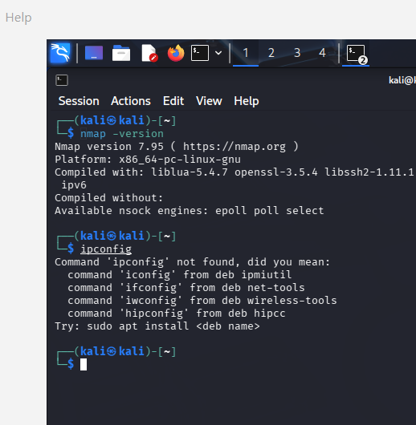
Hình 3.3. Kiểm tra phiên bản Nmap trên Kali (nmap -version)

1.2. Dựng mạng Host-Only và lấy IP
Em đã cấu hình Adapter 1 của máy ảo Kali (kali-linux-2025.4-virtualbox-amd64) ở chế độ Host-only Adapter (VirtualBox Host-Only Ethernet Adapter, Virtual Cable Connected).
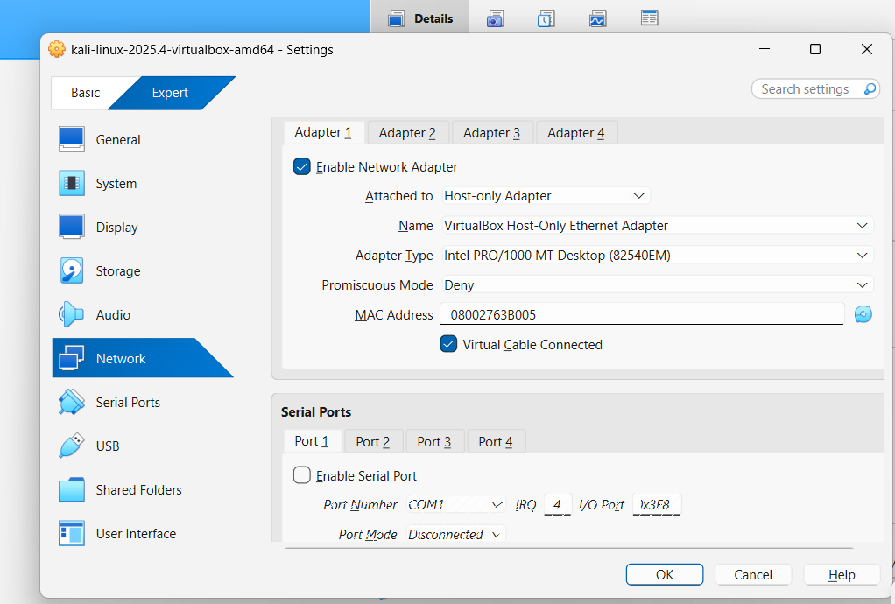
Hình 4.1. Cấu hình VirtualBox (Network adapter 1 của Kali: Host-only Adapter)
Lệnh đã tự gõ: ip -br addr Thời điểm chạy: 14h46
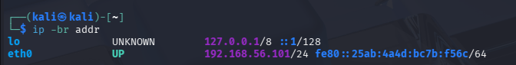
Hình 4.2. Lấy IP trên Kali (ip -br addr)
Lệnh đã tự gõ: ifconfig Thời điểm chạy: 15h04
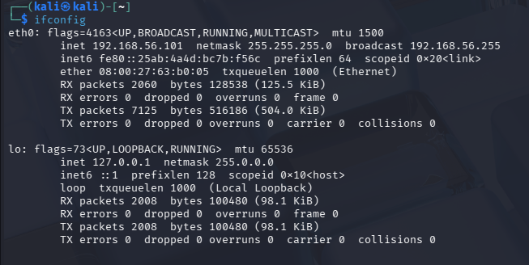
Hình 4.2b. Cấu hình interface eth0 trên Kali (ifconfig)
Bảng địa chỉ IP thực tế:
Thiết bị | IP thực tế | Subnet | Ghi chú
Windows Host | 192.168.56.1 | 192.168.56.0/24 | Adapter Host-Only của máy thật (MAC 0A:00:27:00:00:12)
Kali VM | 192.168.56.101 | 192.168.56.0/24 (255.255.255.0) | Máy quét (eth0, MAC 08:00:27:63:b0:05)
Máy đích được quét | 192.168.56.100 | 192.168.56.0/24 | MAC 08:00:27:1E:19:09 (Oracle VirtualBox virtual NIC)

1.3. Kiểm tra kết nối trước khi quét
Lệnh đã tự gõ: ping -c 4 192.168.56.100 Thời điểm chạy: 14h49
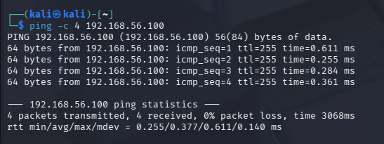
Hình 4.4a. Kiểm tra kết nối Kali → 192.168.56.100 (ping, lần 1)
Lệnh đã tự gõ: ping -c 4 192.168.56.100 Thời điểm chạy: 15h07
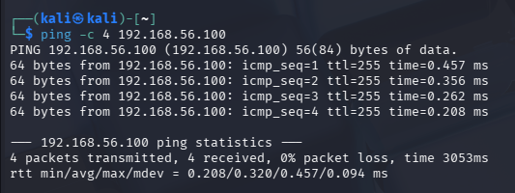
Hình 4.4b. Kiểm tra kết nối Kali → 192.168.56.100 (ping, lần 2)
Kết quả ping (thông / không thông, nếu không thông thì đã xử lý thế nào):
Thông. Cả hai lần ping 192.168.56.100 đều gửi 4 gói, nhận 4 gói, 0% packet loss; rtt trung bình 0.377 ms (lần 1) và 0.320 ms (lần 2); TTL = 255. Kết nối Host-Only hoạt động bình thường nên không cần xử lý thêm.

PHẦN 2. TÌNH HUỐNG: RÀ SOÁT AN TOÀN MẠNG NỘI BỘ

2.1. Nhiệm vụ 1 – Phát hiện các host đang hoạt động
Lệnh đã tự gõ: nmap -sn 192.168.56.0/24 Thời điểm chạy: 14h45
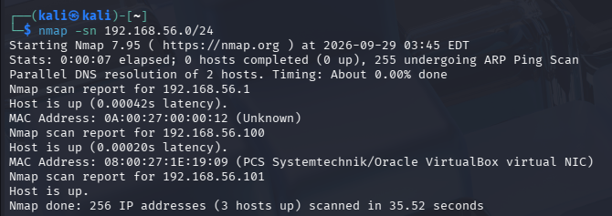
Hình 5.1. Host discovery trong mạng Host-Only
STT | IP phát hiện | MAC/Vendor | Vai trò suy đoán | Bằng chứng
1 | 192.168.56.1 | 0A:00:27:00:00:12 (Unknown) | Adapter Host-Only của máy thật (suy đoán) | Host is up, latency 0.00042s
2 | 192.168.56.100 | 08:00:27:1E:19:09 (PCS Systemtechnik/Oracle VirtualBox virtual NIC) | Thiết bị ảo trên VirtualBox | Host is up, latency 0.00020s
3 | 192.168.56.101 | Không hiển thị (máy đang quét) | Kali (máy quét) | Host is up; khớp với ip -br addr
Đối chiếu số host với số VM đang bật (nếu dư host, giải thích):
Nmap quét 256 địa chỉ (35.52 giây) và phát hiện 3 host đang hoạt động: 192.168.56.1, 192.168.56.100 và 192.168.56.101. Trong đó 192.168.56.101 là chính máy Kali dùng để quét, 192.168.56.1 là adapter Host-Only của máy thật và 192.168.56.100 là thiết bị ảo trên VirtualBox (MAC 08:00:27:1E:19:09).

2.2. Khảo sát cổng TCP bằng TCP Connect scan (-sT)
Lệnh đã tự gõ: nmap -sT 192.168.56.100 Thời điểm chạy: 14h49
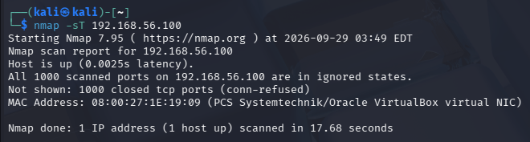
Hình 6.1. TCP Connect scan máy 192.168.56.100
Lệnh đã tự gõ: nmap -sT 192.168.56.1 Thời điểm chạy: 14h51
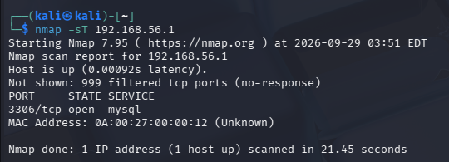
Hình 6.1b. TCP Connect scan máy 192.168.56.1
Cổng open và dịch vụ Nmap suy đoán:
Cổng | Dịch vụ suy đoán
3306/tcp (192.168.56.1) | mysql
Nhận xét: 192.168.56.100 có toàn bộ 1000 cổng closed (conn-refused), quét xong trong 17.68 giây. 192.168.56.1 có 999 cổng filtered (no-response) và 1 cổng open là 3306/tcp (mysql), quét xong trong 21.45 giây.

PHẦN 3. BÀI TẬP BỔ SUNG

3.1. Bài tập theo yêu cầu
Bài 2 – Quét toàn bộ 65535 cổng so với quét mặc định
Lệnh đã tự gõ: sudo nmap -sT -p- 192.168.56.100 Thời điểm chạy: 15h13
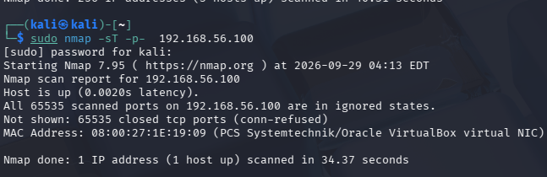
Hình B2. Quét 65535 cổng (-p-)
Có cổng nào chỉ xuất hiện ở lần quét đầy đủ không?
Không. Quét mặc định (1000 cổng) trên 192.168.56.100 cho 1000 cổng closed trong 17.68 giây; quét đầy đủ -p- (65535 cổng) cũng cho 65535 cổng closed (conn-refused) trong 34.37 giây, nên không có cổng nào chỉ xuất hiện ở lần quét đầy đủ.

3.2. Tình huống mở rộng: Lập bản đồ dịch vụ
Tổng hợp mỗi host đang sống, các cổng mở và dịch vụ tương ứng của dải mạng Host-Only:
Host (IP) | Cổng mở | Dịch vụ / Version | Ghi chú
192.168.56.1 | 3306/tcp | mysql (suy đoán từ -sT, chưa quét -sV) | 999 cổng còn lại ở trạng thái filtered
192.168.56.100 | Không có | — | 65535 cổng closed (conn-refused)

PHẦN 4. TỔNG KẾT

4.1. Kết quả PASS/FAIL các tình huống
Tình huống | Kết quả | Ghi chú
Cài Nmap trên Kali | PASS | nmap 7.95 (Hình 3.3)
Dựng Host-Only và kiểm tra ping | PASS | ping 4/4 gói, 0% packet loss (Hình 4.4a, 4.4b)
Host discovery (-sn) | PASS | 3 host up trong 192.168.56.0/24 (Hình 5.1)
TCP scan (-sT) | PASS | .100: 1000 cổng closed; .1: 3306/tcp open (Hình 6.1, 6.1b)
Bài tập bổ sung (Bài 2 – quét -p-) | PASS | 65535 cổng closed trên 192.168.56.100 (Hình B2)

4.2. Lỗi gặp phải và cách khắc phục
# | Lỗi gặp phải | Nguyên nhân | Cách khắc phục
1 | Gõ ipconfig trên Kali báo “Command ‘ipconfig’ not found” (Hình 3.3) | ipconfig là lệnh của Windows, Kali dùng ifconfig hoặc ip | Dùng ifconfig / ip -br addr (Hình 4.2, 4.2b)
2 | nmap -sT 192.168.56.0 báo “Host seems down” (Hình L1) | 192.168.56.0 là địa chỉ mạng, không phải địa chỉ của một host | Quét đúng IP máy đích hoặc cả dải 192.168.56.0/24
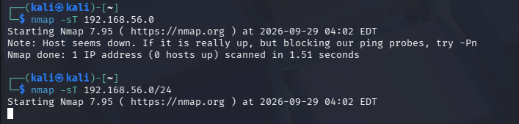
Hình L1. Quét thử nmap -sT 192.168.56.0 báo “Host seems down”

